ЛГП-74Н |  | Песочница "Дюна" наборная (лиственница ø130мм)
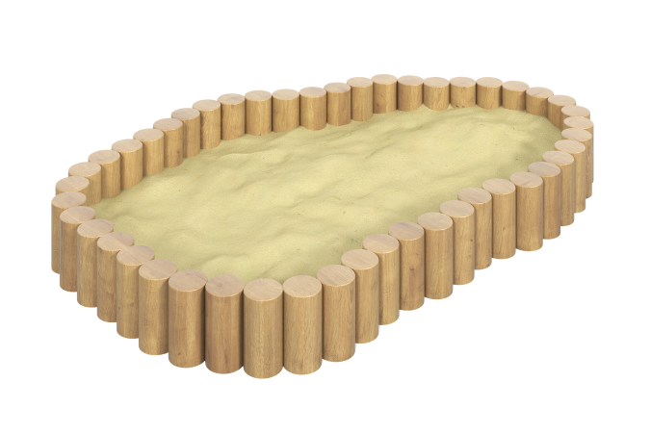

Размеры, мм: |  | Вес, кг: | 0
Характеристики материалов
Материалы: Клееный брус, лак.
Борта песочницы выполнены из столбов круглого сечения разной высоты.
Все столбы изготовлены из клееного бруса хвойных пород и имеют диаметр 130 мм. На каждом столбе предусмотрена выборка 15 мм. для установки следующего столба.
Все столбы отшлифованы. Обработанные поверхности покрыты тонированным и бесцветным лаком.
Комплектация: столбы – 1 компл. в соответствии с размером песочницы, комплект крепежа – 1 шт.

